Depurazione delle acque reflue: controllo dei contaminanti emergenti
Antonello Nigro

Introduzione e problematiche del processo
L’insorgenza di contaminanti emergenti nelle nostre risorse idriche è una preoccupazione costante per la salute e la sicurezza dei consumatori . Gli impianti di trattamento delle acque convenzionali esistenti non sono stati progettati per questi contaminanti non identificati¹ . Le sostanze chimiche che alterano il sistema endocrino (EDC) comprendono prodotti farmaceutici, prodotti per la cura della persona, tensioattivi, vari additivi industriali e numerose sostanze chimiche che si presume alterino il sistema endocrino ². Questi sono diventati una minaccia per la nostra rete di approvvigionamento idrico ³. L’attuale sistema di trattamento delle acque reflue non è efficace nell’eliminazione di queste diverse classi di contaminanti emergenti, poiché questi non sono stati monitorati a causa dell’assenza di una severa regolamentazione specifica per questi contaminanti. Questi composti indesiderati vengono rilasciati, consapevolmente o inconsapevolmente, nell’ambiente acquatico che colpiscono l’intero organismo vivente ⁴. I prodotti farmaceutici più utilizzati e per i quali si riscontrano concentrazioni nell’ambiente sono:
- sulfametossazolo (SMX), un antibiotico, appartenente al gruppo sulfonamidi;
- diclofenac (DFC), un farmaco anti-infiammatorio non stetoideo;
- carbamazepina (CBZ), farmaco usato per attività anticonvulsivante.

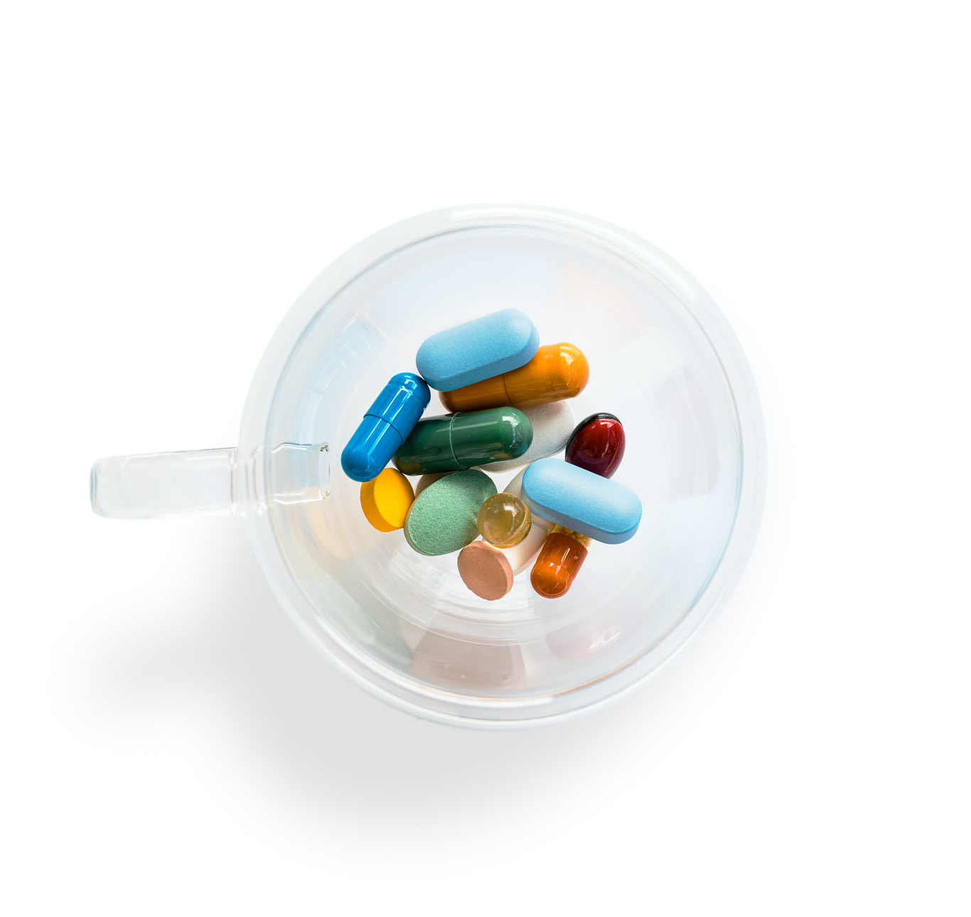
Capsule generiche (Unsplash)
La loro persistenza nell’ambiente e l’alta attività biologica che le caratterizza rendono tali sostanze dannose sia a basse che ad alte concentrazioni ⁵. Tali contaminanti possono provocare un incremento della resistenza microbica ai farmaci ⁶ possono altresi essere assorbiti dalle piante ⁷. Ulteriori rischi sono associati alla perdita di biodiversità ⁸ all’infertilità ed al cancro ⁹. Considerando che la rimozione degli EC da parte dei tradizionali WWTP non è soddisfacente, le acque reflue urbane diventano un punto caldo e una via d’accesso per la diffusione di questi EC nell’ambiente ¹⁰. Pertanto, l’applicazione di metodi di trattamento efficaci e avanzati come post-trattamento dei metodi biologici esistenti negli impianti di trattamento delle acque reflue urbane è di grande importanza prima di scaricarle negli ambienti acquatici ³. Lo studio in esame indaga sulla rimozione di DCF, SMX, CBZ da tre AOP, in particolare, sonolisi, ozonizzazione e fotocatalisi TiO2. Sono state inoltre studiate combinazioni di questi AOP per confrontare l’efficienza dei processi combinati ¹¹. Altri studi sono stati condotti, volti ad analizzare e ad approfondire le diverse tecniche per il controllo dei contaminanti emergenti ¹²¹³¹⁴¹⁵

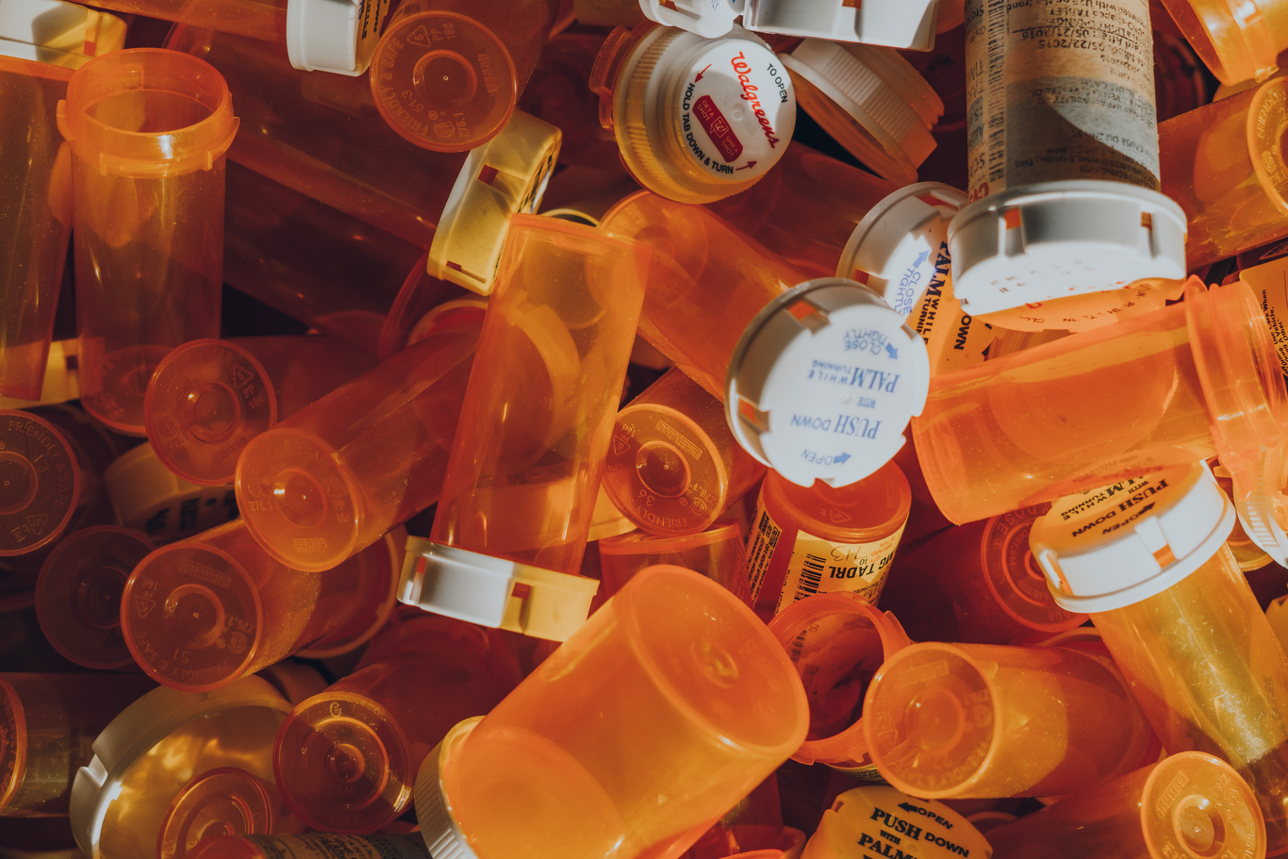
Contenitori di farmaci generici (Unsplash)

Metodi di rimozione di contaminanti emergenti nelle acque reflue

La rimozione di contaminanti emergenti (EC) nelle acque reflue, attraverso i processi analizzati nello studio ¹¹, che è stata effettuata attraverso ozonizzazione, sonolisi e ossidazione fotocatalitica, nonchè mediante diverse conbinazioni di questi processi, al fine di valutarne la loro efficienza ¹¹ . La rimozione di EC nelle acque reflue, mediante ozonizzazione, è stata condotta con un sistema UV, che produceva ozono per scissione UV di molecole di ossigeno. La performance dell’ozonizzazione sul degrado dei prodotti farmaceutici è stata valutata in base all’efficienza di rimozione in presenza di un singolo composto così come in una miscela di tre composti. Dopo 40 minuti di reazione, l’ozonizzazione ha portato a circa il 51%, 73% e 59% di rimozione di SMX, DCF e CBZ, rispettivamente ¹¹. Però, va tenuto in conto che tale rimozione non è totale, perché contemporaneamente al processo di rimozione si generano dei sottoprodotti organici che avendo un diverso profilo di assorbanza UV non vengono rimossi come il composto genitore ¹⁶.
Mentre per il processo di ossidazione fotocatalitica, gli spettri UV del profilo di degradazione fotocatalitica hanno mostrato una maggiore efficienza di rimozione in funzione all’aumento dei periodi di irradiazione. Dopo 60 minuti di irradiazione è quasi completa la rimozione dei contaminanti, anche se l’ossidazione porta alla formazione di composti organici intermedi ³. L’analisi DOC potrebbe essere utilizzata per verificare la presenza di tutti i composti organici o la loro mineralizzazione. In condizioni sperimentali in cui è stata studiata la rimozione fotocatalitica di DCF, dal 23% al 53% di rimozione di DCF è stato osservato dopo 30 e 60 minuti di irradiazione UV. In condizioni di irraggiamento prolungato è possibile rimuovere completamente il DCF come dimostra lo studio ¹⁷ , le stesse condizioni sperimentali hanno portato ad una maggiore rimozione di SMX, che ha raggiunto il 55% e l’82% dopo 30 e 60 minuti di trattamento. La fotocatalisi è un processo degradante e, quindi, è probabile che prima della mineralizzazione si formino diversi intermedi di diversa reattività ³.
Gli esperimenti di sonolisi sono stati condotti con un generatore ad ultrasuoni, ad una frequenza fissa di 20 kHz e i test sono stati effettuati a diversi tempi di sonificazione (10 e 30 minuti) ¹¹. L’applicazione di sonolisi per 10 minuti ha portato alla rimozione del 12%, 3% e 13% di SMX, DCF e CBZ, rispettivamente. L’estensione del tempo di applicazione a 30 minuti ha portato ad una maggiore rimozione del 27%, 26% e 29% dei rispettivi EC ³. In letteratura sono stati riportati diversi risultati per quanto riguarda l’applicazione dell’ecografia per la rimozione di SMX, DCF e CBZ. Tuttavia, la maggior parte degli studi si sono basati sull’applicazione di sonolisi per la rimozione di singoli composti in soluzioni acquose. La presenza contemporanea di diversi prodotti farmaceutici potrebbe influenzare la degradazione ad ultrasuoni dei rispettivi composti in soluzioni singole che si supponeva si verificasse a causa dei radicali idrossilici presenti nell’interfaccia bolla-liquido a causa delle proprietà idrofobiche e della bassa volatilità dei composti bersaglio ¹⁸.
Combinando l’effetto di ozonizzazione e sonolisi, questo ha migliorato sinergicamente l’efficienza di rimozione dei composti studiati. Ciò è dovuto al fatto che le onde ultrasoniche hanno omogeneizzato il campione e migliorato la solubilità dell’ozono grazie all’alta energia e alle vibrazioni, come visto dallo studio ³. Rimozioni più elevate sono state ottenute utilizzando il processo combinato che opera con tecniche ad ultrasuoni. Con l’aumento dell’ampiezza dal 30% al 60%, la rimozione di SMX e DCF è migliorata fino al 61% e al 94%, rispettivamente. I processi ibridi di ozono e di sonolisi si sono dimostrati efficaci, in quanto forniscono una completa degradazione e una mineralizzazione apprezzabile del composto ¹⁹. Per quanto riguarda l’ecografia e l’ecocatalisi portano ad una rimozione di circa il 10% e il 40% della concentrazione di EC ³.
Altro processo di rimozione dei contaminati emergenti è l’ elettrocoagulazione. Essa è un’alternativa più economica rispetto ad altri metodi, e prevede inoltre efficienza maggiore di trattamento e produzione minore di scarti che a loro volta devono essere smaltiti. L’applicazione dell’elettricità in questo metodo ha fatto si da ottenere risultati di rimozioni più elevati. E’ possibile dire inoltre che in base alle diverse condizioni la riduzione dei composti farmaceutici varia da 30-40% rispetto alla concentrazione iniziale ²⁰.
Un innovativo processo denominato USAMe che integra l’irradiazione a ultrasuoni (US), l’adsorbimento (A) e la filtrazione a membrana (Me) può essere usato per la rimozione di EC. Inoltre, il processo USAMe ha dimostrato una capacità di rimuovere i contaminanti emergenti dalle acque reflue secondarie anche a basse concentrazioni ambientali, verificando ulteriormente il suo potenziale come post-trattamento di processi biologici i cui effluenti solitamente contengono livelli di EC da ppb a ppt. Inoltre, la sicurezza e il potenziale di riutilizzo dell’effluente trattato è dimostrato dai risultati negativi dei test di tossicità, garantendo la protezione ambientale di un’applicazione reale ³.

Conclusione
I processi di ossidazione avanzata (AOP) sono efficaci nella rimozione dei prodotti farmaceutici più utilizzati, cioè SMX, DCF, CBZ, che sono stati riconosciuti come contaminanti emergenti ¹¹. Nei processi di ossidazione, però, va tenuto in conto che tale rimozione dei EC non è totale, perché contemporaneamente al processo di rimozione si generano dei sottoprodotti organici che avendo un diverso profilo di assorbanza UV non vengono rimossi come il composto genitore ¹⁶. A tal proposito si è ritenuto necessario che nei futuri approcci a tale problematica di rimozione di contaminanti emergenti, in caso si utilizzino tecniche di ossidazione avanzata, è bene testare i sottoprodotti generati con continui “esperimenti pilota” per valutare gli effettivi vantaggi di tali applicazioni alla matrice acquosa a seconda dei contaminanti che si vogliono rimuovere ¹⁶ . I rendimenti migliori risultano essere quelli combinati. Il processo combinato di ozonizzazione e di sonolisi ha portato all’eliminazione del DCF in un intervllo compreso tra il 90 e il 94% in base all’ampiezza dell’ultrasuono applicato ¹¹ . Inoltre implementando i trattamenti AOP con i trattamenti MBR è possibile ridurre la tossicità degli effluenti dovuti alla formazione dei sottoprodotti, minimizzando gli effetti sfavorevoli di NOM e mostrando anche la capacità di rimuovere i contaminanti emergenti dalle acque reflue secondarie anche a basse concentrazioni finali ³.

References
1.Naddeo, V. et al.. Enhanced ozonation of selected pharmaceutical compounds by sonolysis. Environmental Technology 36, 1876–1883 (2015).
2.Naddeo, V., Ricco, D., Scannapieco, D. & Belgiorno, V. Degradation of Antibiotics in Wastewater during Sonolysis Ozonation, and Their Simultaneous Application: Operating Conditions Effects and Processes Evaluation. International Journal of Photoenergy 2012, 1–7 (2012).
3.Naddeo, V. et al.. Removal of contaminants of emerging concern from real wastewater by an innovative hybrid membrane process UltraSound Adsorption and Membrane ultrafiltration (USAMe). Ultrasonics Sonochemistry 68, 105237 (2020).
4.Bolong, N., Ismail, A. F., Salim, M. R. & Matsuura, T. A review of the effects of emerging contaminants in wastewater and options for their removal. Desalination 239, 229–246 (2009).
5.V.Belgiorno, V.Naddeo, Secondes, M. F. N., L.Borea & Ballesteros, F. C. Controllo dei contaminanti emergenti nelle acque reflue mediante ultrafiltrazione migliorata con ultrasuoni.
6.Andersson, D. I. & Hughes, D. Evolution of antibiotic resistance at non-lethal drug concentrations. Drug Resistance Updates 15, 162–172 (2012).
7.Calderón-Preciado, D., Matamoros, V. & Bayona, J. M. Occurrence and potential crop uptake of emerging contaminants and related compounds in an agricultural irrigation network. Science of The Total Environment 412-413, 14–19 (2011).
8.Mills, L. J. & Chichester, C. Review of evidence: Are endocrine-disrupting chemicals in the aquatic environment impacting fish populations?. Science of The Total Environment 343, 1–34 (2005).
9.Hess-Wilson, J. K. & Knudsen, K. E. Endocrine disrupting compounds and prostate cancer. Cancer Letters 241, 1–12 (2006).
10.Naddeo, V., Belgiorno, V., Kassinos, D., Mantzavinos, D. & Meric, S. Ultrasonic degradation mineralization and detoxification of diclofenac in water: Optimization of operating parameters. Ultrasonics Sonochemistry 17, 179–185 (2010).
11.Fraiese, A. et al.. Removal of Emerging Contaminants in Wastewater by Sonolysis Photocatalysis and Ozonation. Issue 2 (In progress) 21, 98–105 (2018).
12.Scarpa, A. Contaminanti emergenti nelle acque reflue: una bomba da disinnescare. (2020) doi:10.22541/au.160315286.63088719/v1.
13.Marinelli, A. Soluzione per il controllo dei composti farmaceutici nelle acque reflue. (2020) doi:10.22541/au.159559991.14084301.
14.Barra, P. Trattamenti avanzati delle acque reflue per la rimozione di contaminanti emergenti . doi:10.22541/au.158195300.04059015.
15.Cuomo, R. Metodi innovativi per il trattamento dei contaminanti emergenti: adsorbimento su carboni attivi combinati ad ultrasuoni . doi:10.22541/au.157773067.72186856.
16.V.Naddeo et al.. Removal of emerging contaminant and fouling control in membrane bioreactors by combined ozonation and sonolysis. International Biodeterioration & Biodegradation 119, 577–586 (2017).
17.Pérez-Estrada, L. A. et al.. Decomposition of diclofenac by solar driven photocatalysis at pilot plant scale. Catalysis Today 101, 219–226 (2005).
18.Hou, L. et al.. Removal of sulfamethoxazole from aqueous solution by sono-ozonation in the presence of a magnetic catalyst. Separation and Purification Technology 117, 46–52 (2013).
19.Naddeo, V., Belgiorno, V., Ricco, D. & Kassinos, D. Degradation of diclofenac during sonolysis ozonation and their simultaneous application. Ultrasonics Sonochemistry 16, 790–794 (2009).
20.Chelliapan, S., Wilby, T. & Sallis, P. J. Performance of an up-flow anaerobic stage reactor (UASR) in the treatment of pharmaceutical wastewater containing macrolide antibiotics. Water Research 40, 507–516 (2006).

